## 建立evecsheet

AS_ThingWorx_CaleStopTime

## 编写方法

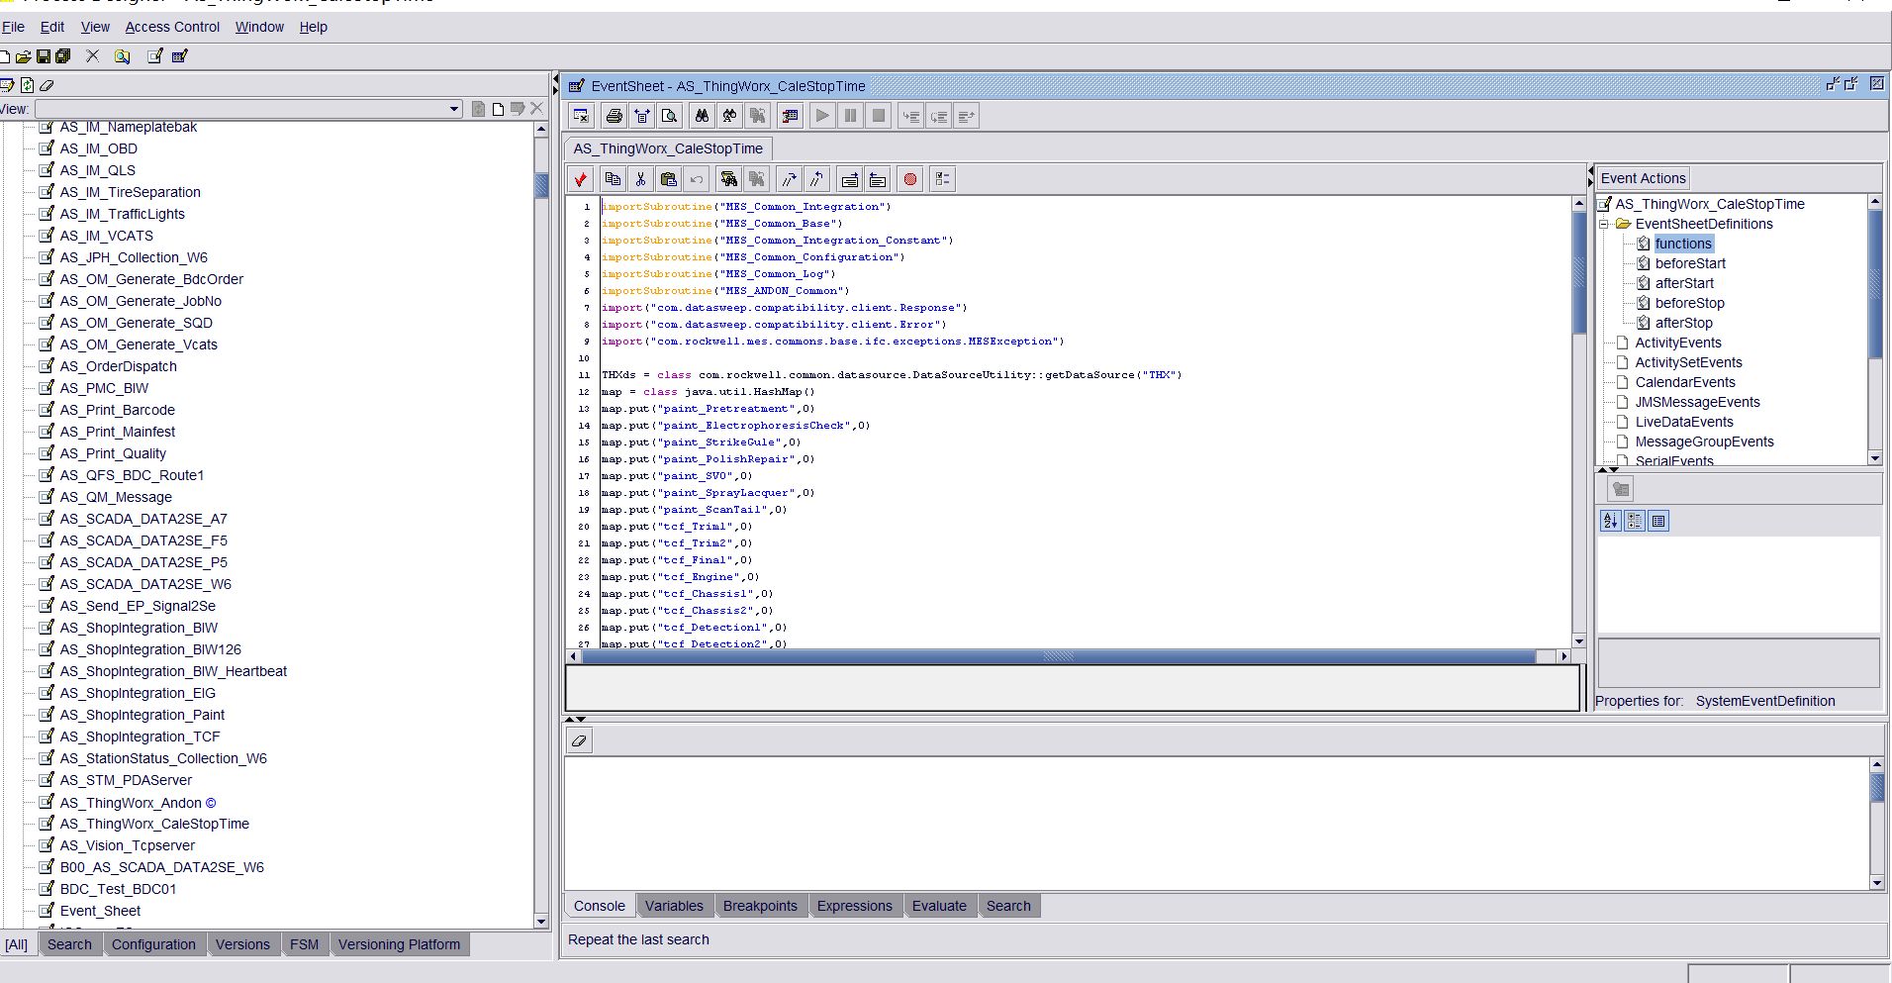

## 创建定时器

## 编写线程调用方法

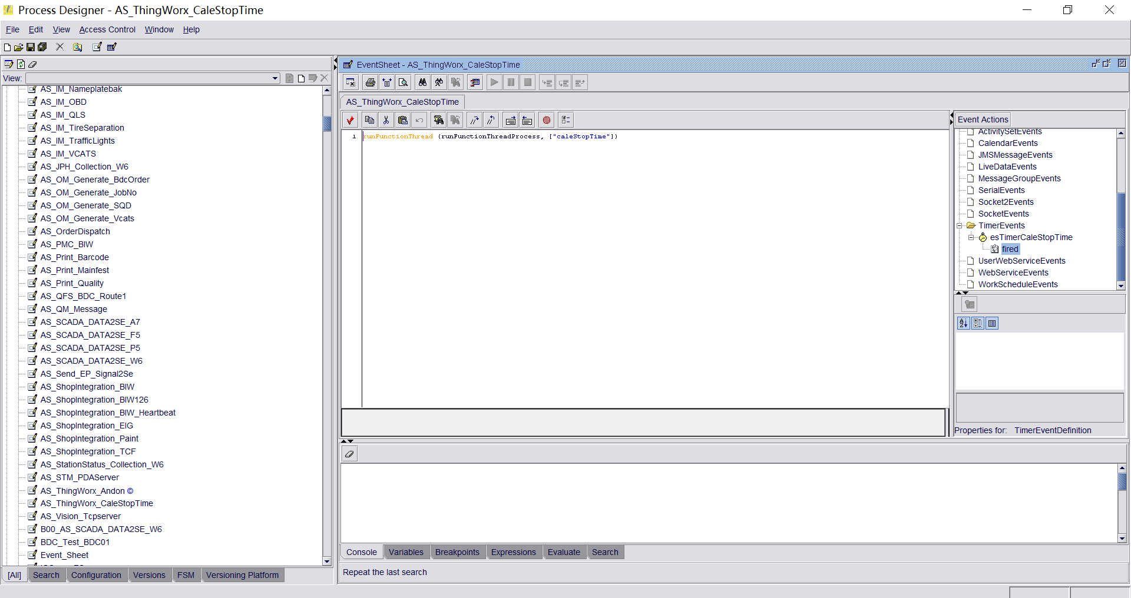

## 更新svn文档

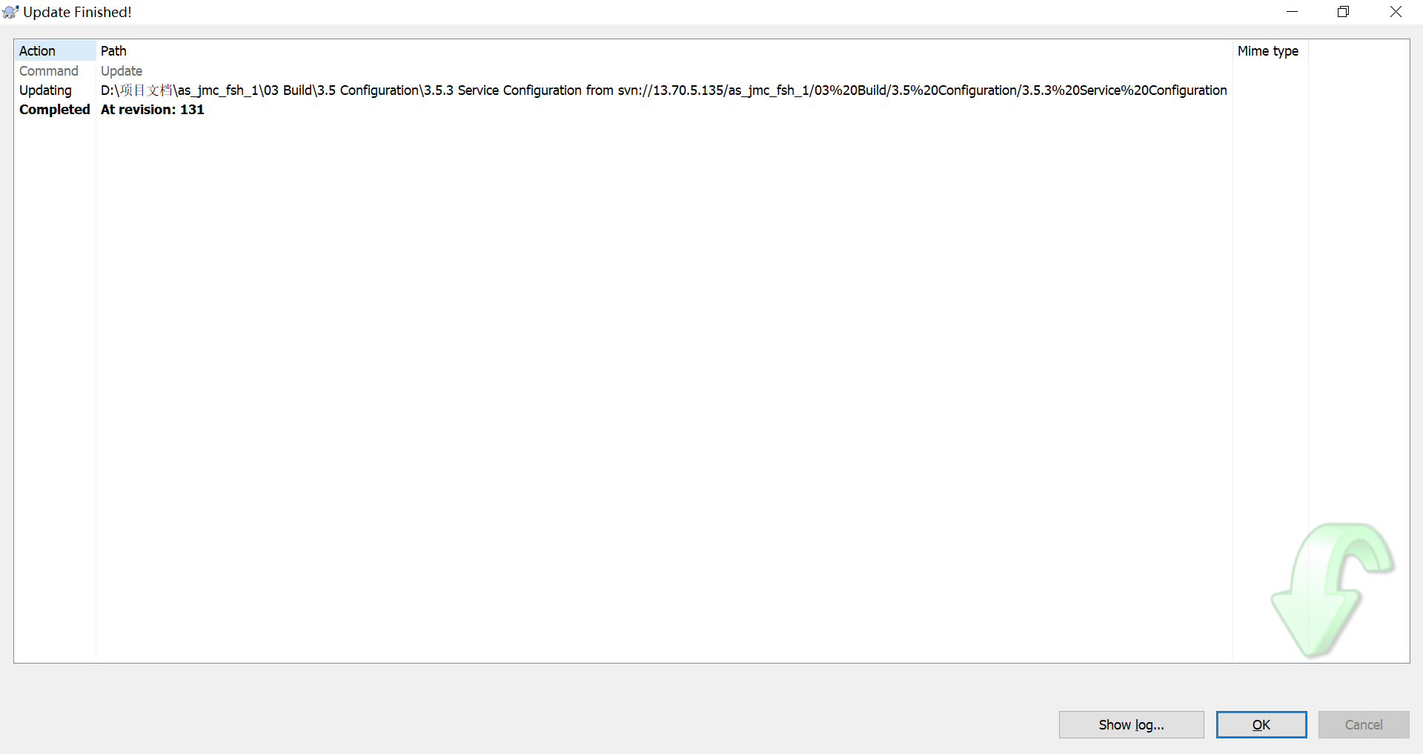

## 打开sos部署excel

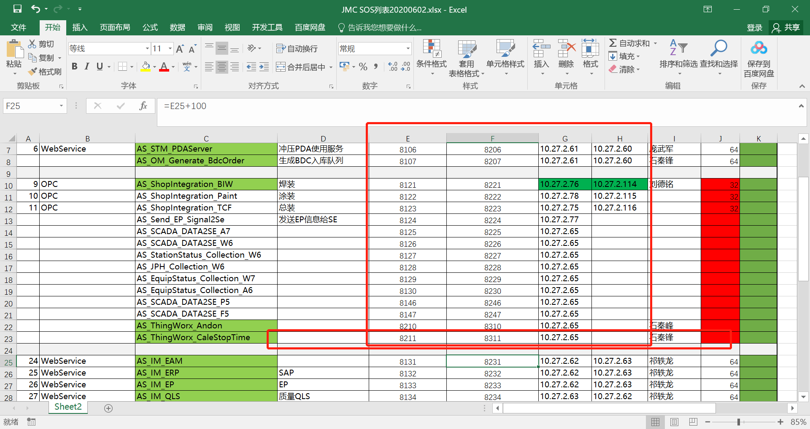

## 填写服务名与端口名 避免重复



## 打开对应的服务器

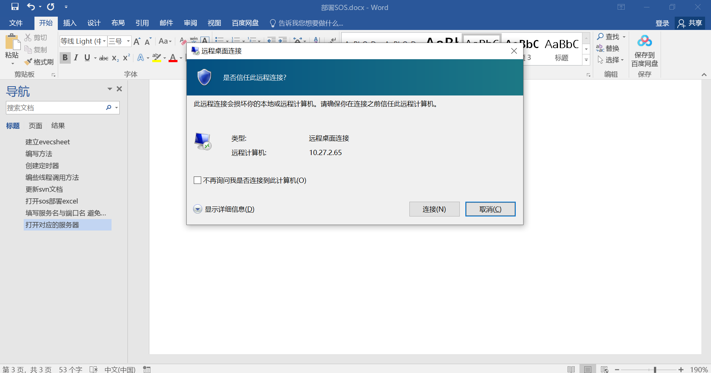

## 考一个现成的服务

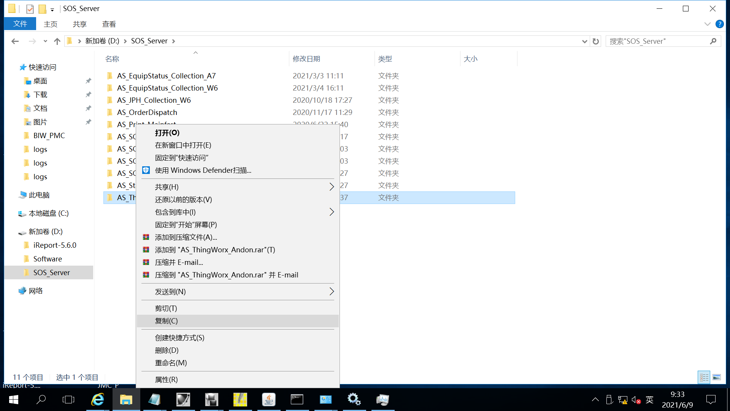

## 名称改为自己的服务名

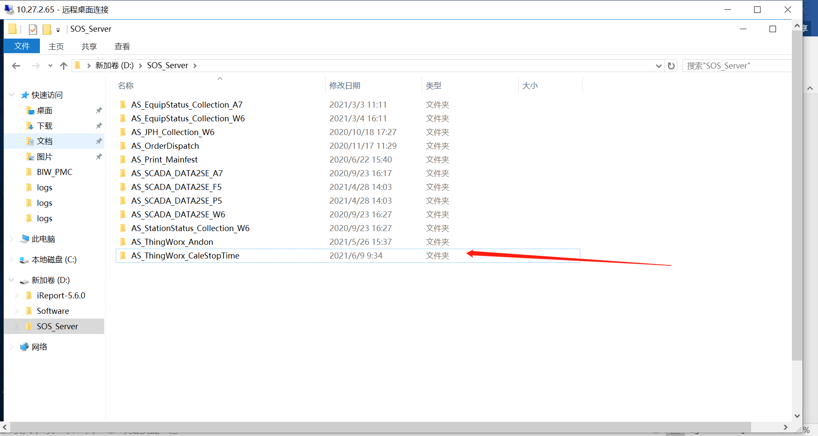

## 打开ShopOperationsServer

修改选择框 中的端口改为自己的 服务也改为自己的

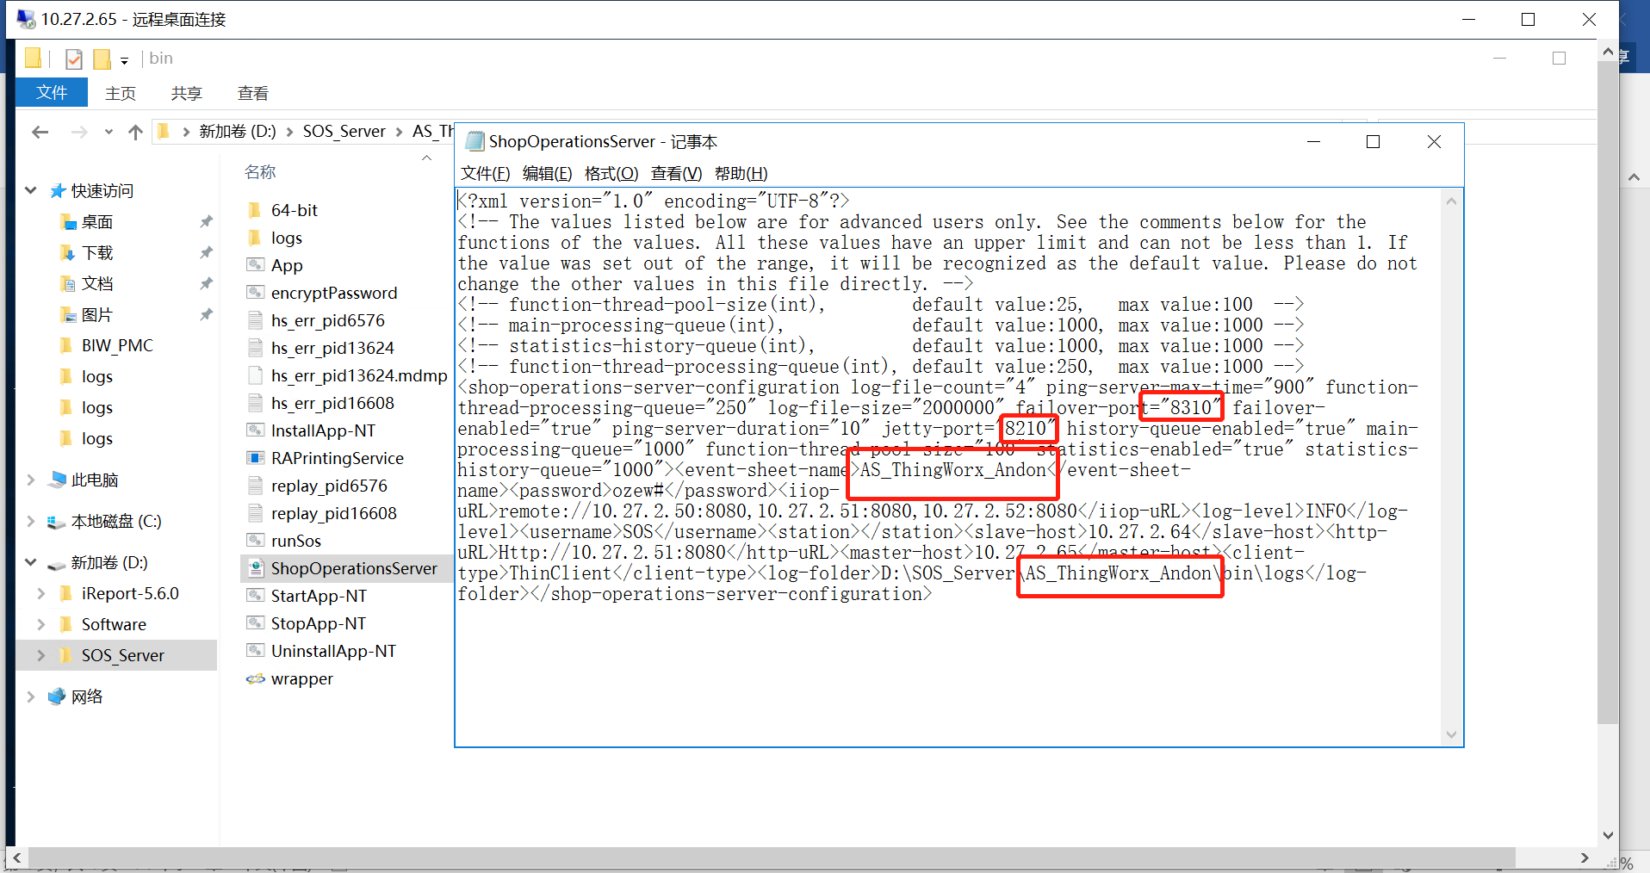

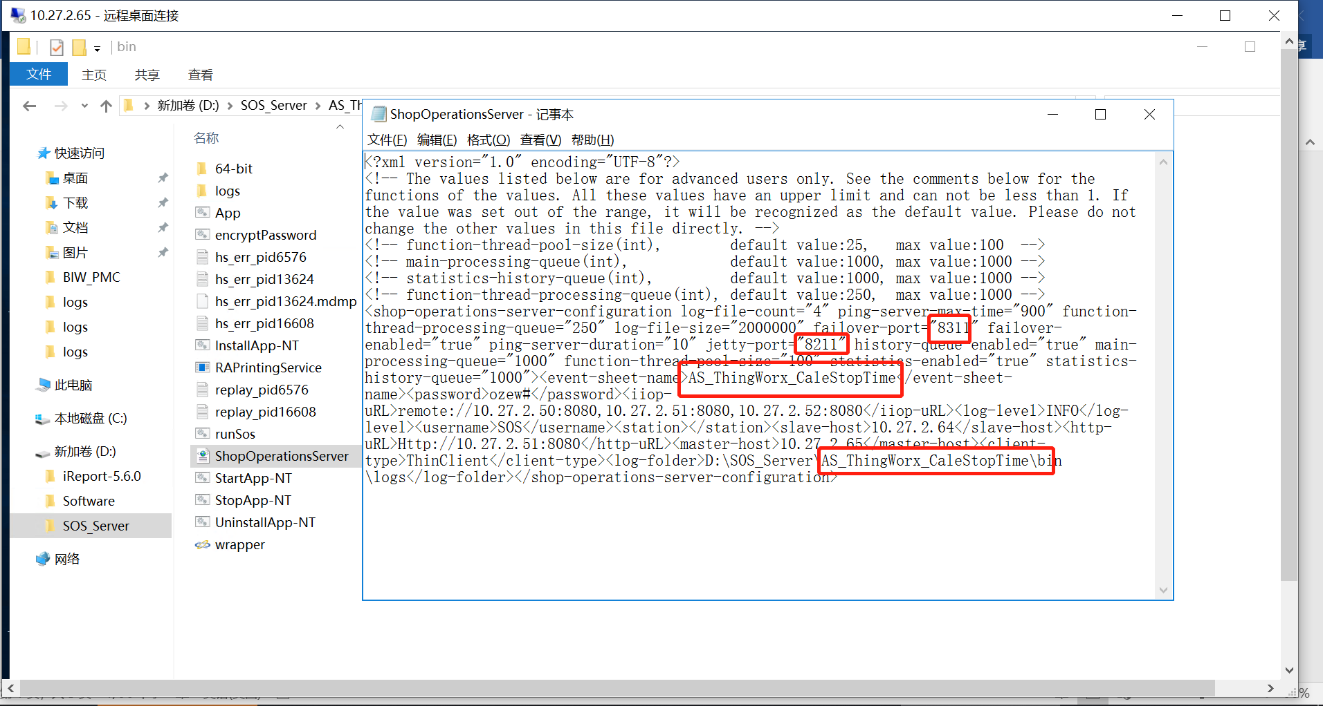

## 将文件中的服务名改为自己的 一共四处

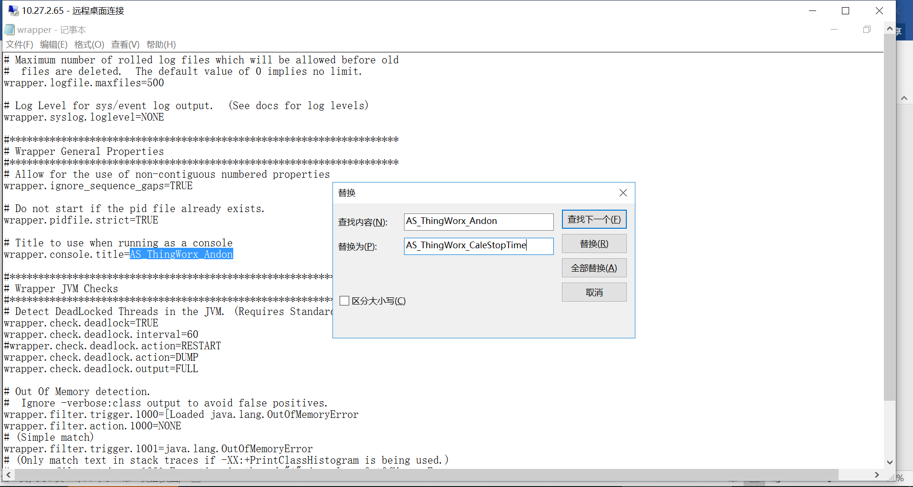

## 注册服务

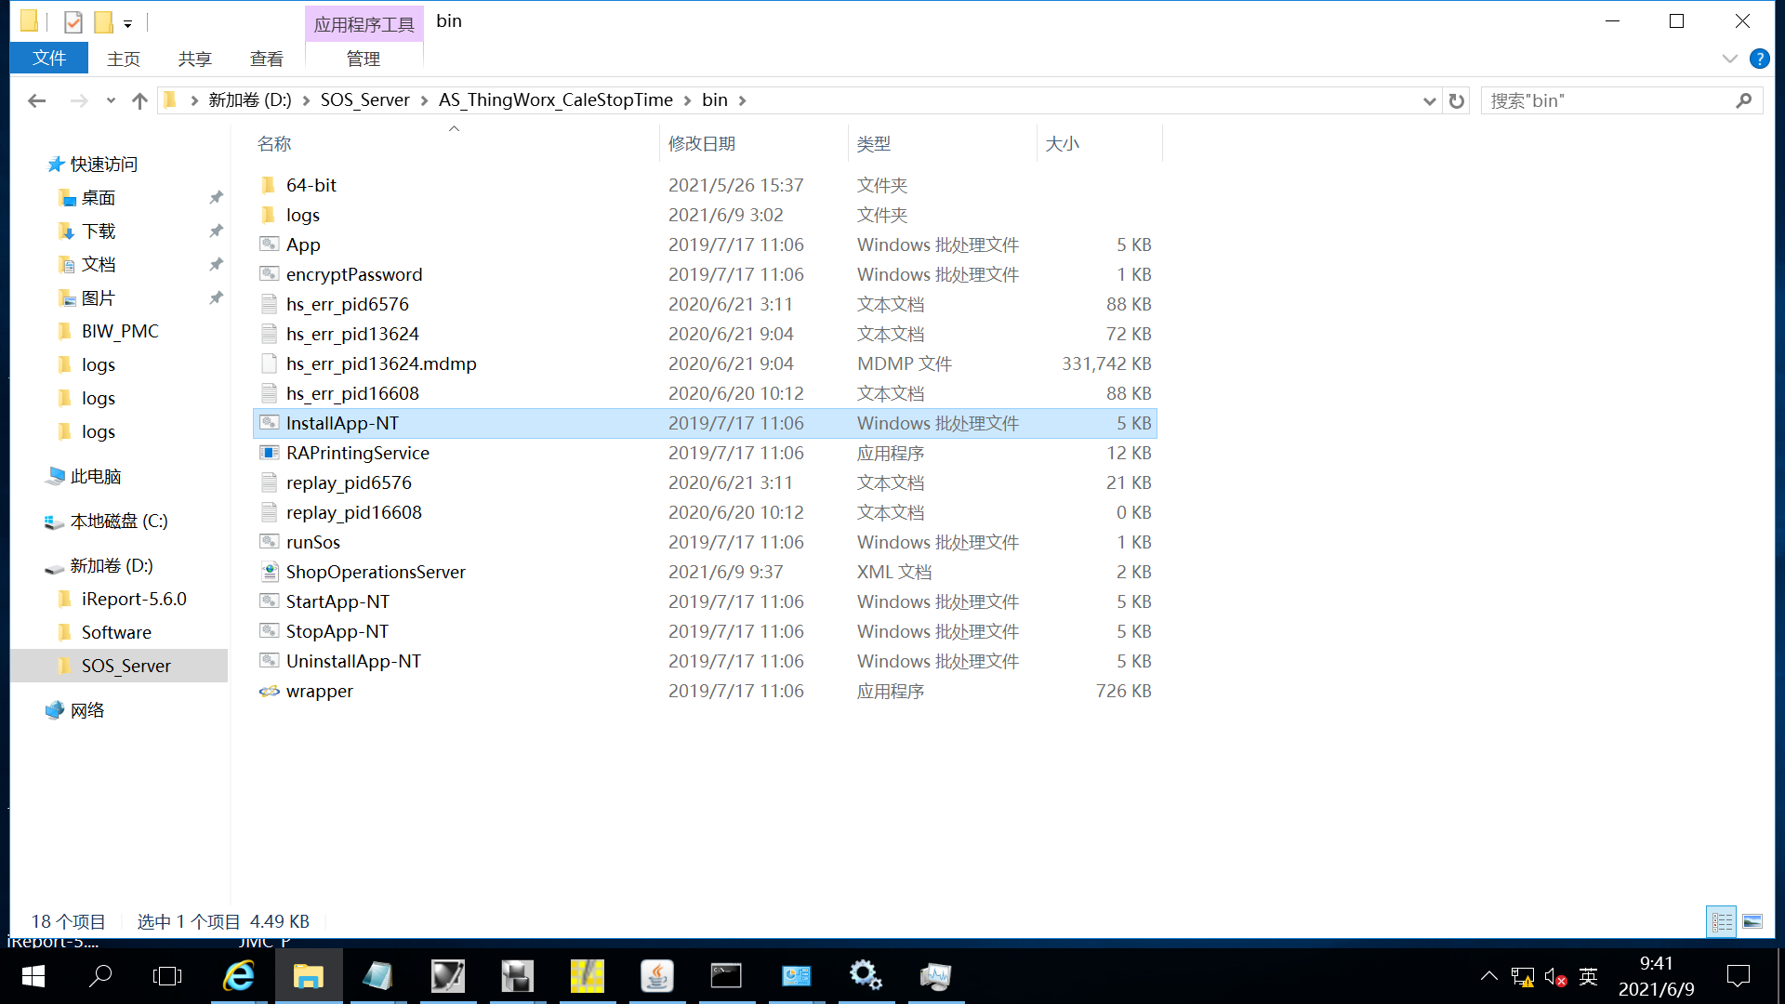

## 刷新服务

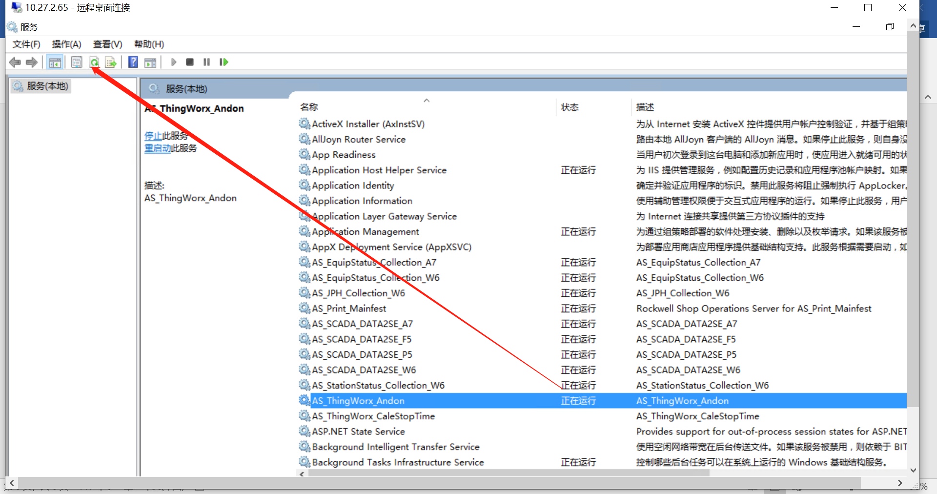

## 修改服务属性

## 查找服务器登录名与密码

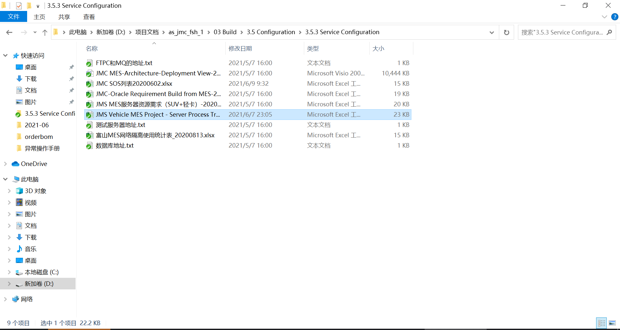

## 找到对应的服务器密码

jmcadmin/Fsmes@a1z2

## 填写密码

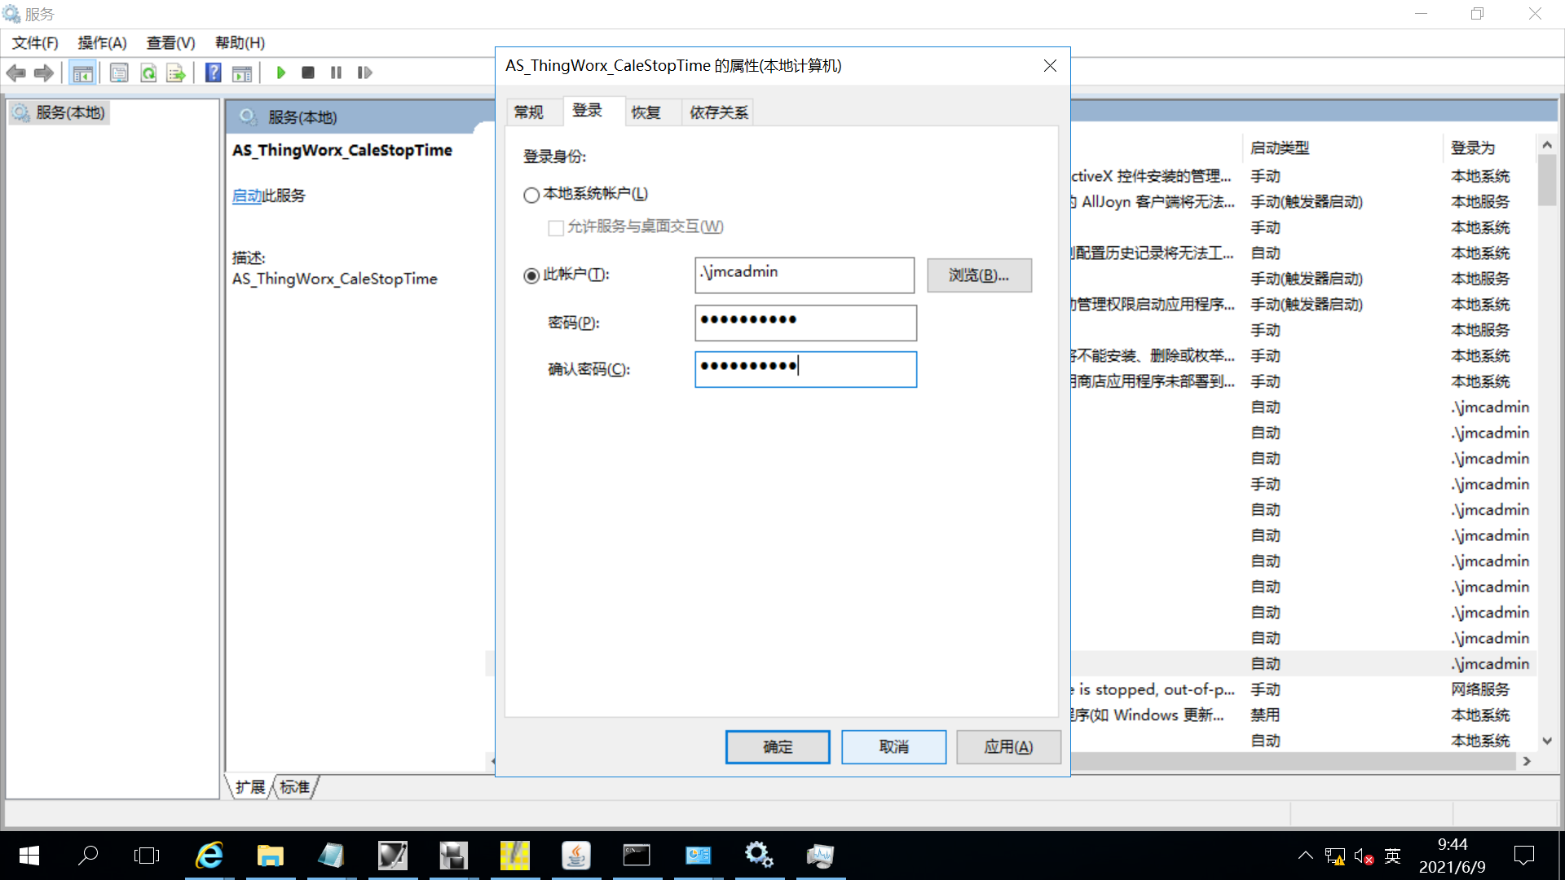

## 保存并运行

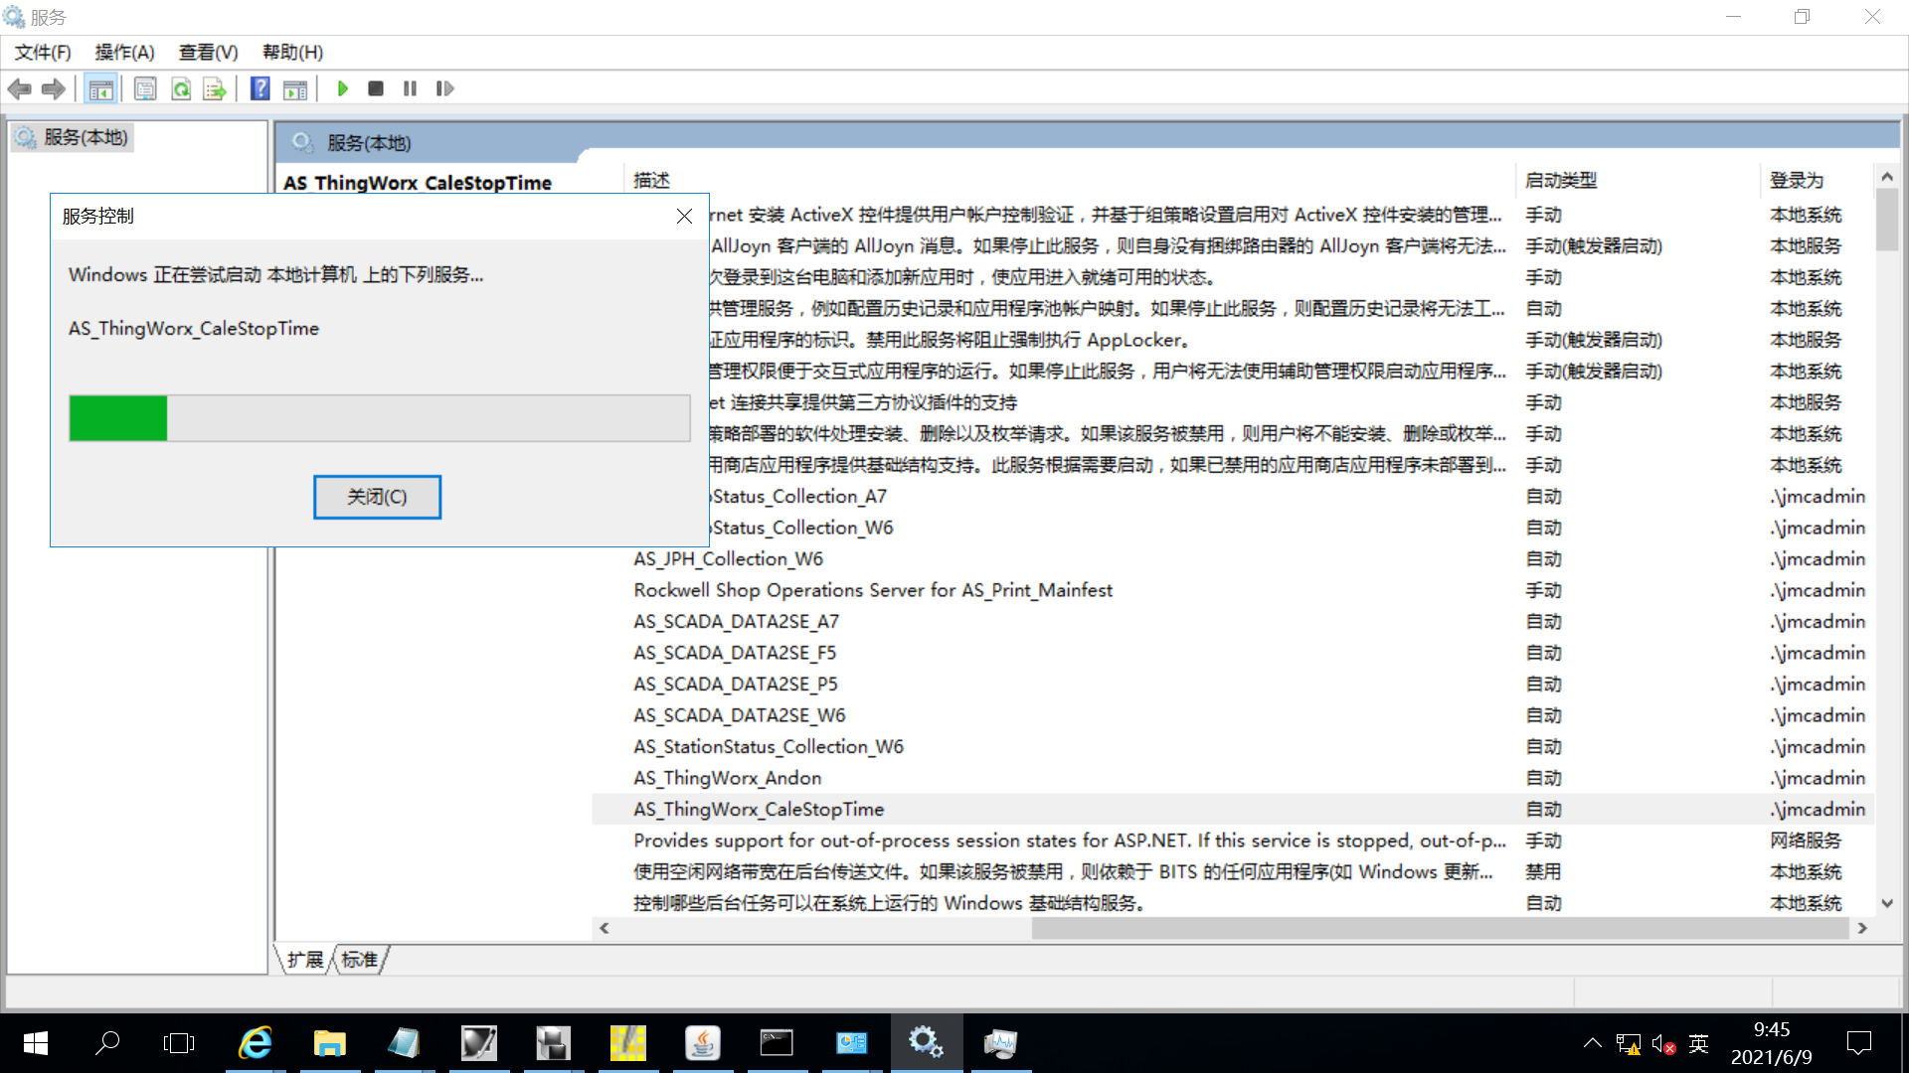

## 验证测试

打开<http://localhost:8211/ShopOperationsServer> 端口为自己的服务对应的端口

## 出现登录界面 填写 admin admin

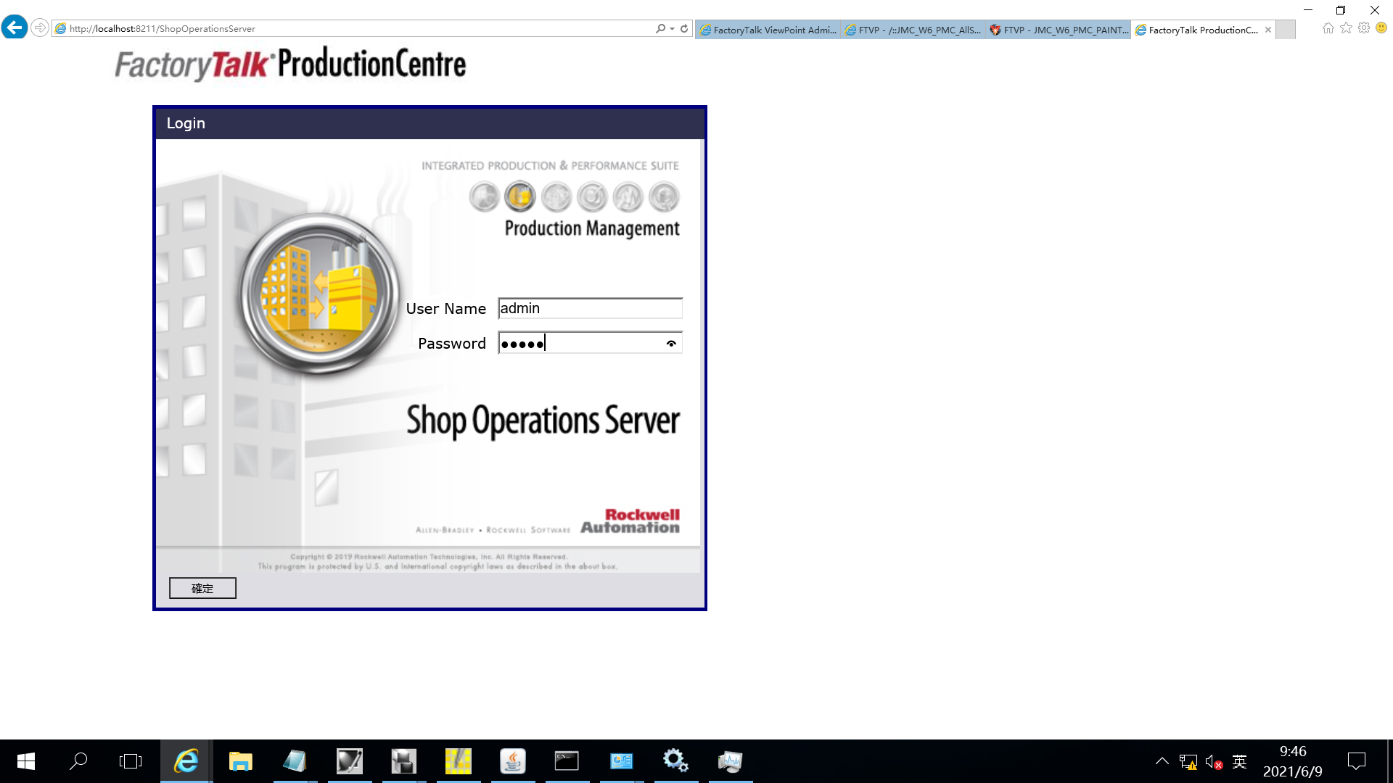

## 部署成功标志

